**R５年度**

幸せに生きる人を育てる　中原小学校

**学校教育目標　　　自ら学び、心豊かにたくましく生きる子どもの育成**

なかよく　　　かしこく　　　はつらつ　と

**徳　礼儀正しく、思いやりのある子　　　　知　自ら学び、自ら考え、行動する子　　体　心と体をきたえ、最後までやりぬく子**

なかはら小学校

ハートの学校

**あたたかく聞こう**

**やさしく話そう**

**大人と子ども**

**大人同士**

**子ども同士**

授業改善

校内研究～一人一人が活躍できる学び方革命～

新しい時代を生きる子どもたちが　自ら学び続け常にアップデートしていく力をつける

支援教育

～一人一人の居場所がある教室づくり～

　　　　　今できる事を伸ばし　強みにする

**めざす子ども像**

１．明るく健康で元気な子

　・今日一日を笑顔で楽しく過ごせる

**２．自ら学び、自ら考え、行動する子**

**・自分の好きなこと・得意なことを大切にできる**

**・自分で課題を見つけ、学びを進める**

３．礼儀正しく、思いやりのある子

・あいさつは

「人とつながる見えない糸、なりたい自分を作る魔法の言葉」

心を込めて、なるべくたくさん言おう！

・返事をするときは、かけられた言葉に合った言葉を返そう！

・お互いの良さを見つけ、相手の立場に立って思いやろう！

４．心と体をきたえ、最後までやりぬく子

・自分と他の人の心や体を大切にする

・かんたんにあきらめないで工夫して取り組む

**めざす学校像**

１．子ども・教職員の強みを生かす学校

**２．みんなの「居場所」がある学校**

３．地域や保護者と共に育てる視点を持つ学校

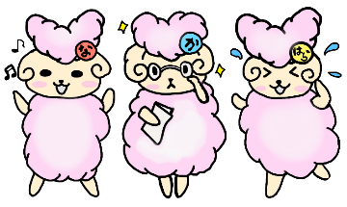

あいさつ

返事

思いやり

**中原小の伝統**

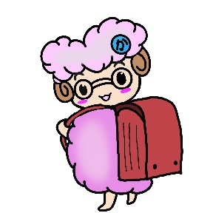

**めざす教師像**

**１　一人一人を大切にした授業**

**２　みんなが「わかる」授業**

**３　他者に共感し感受性豊かな教師**

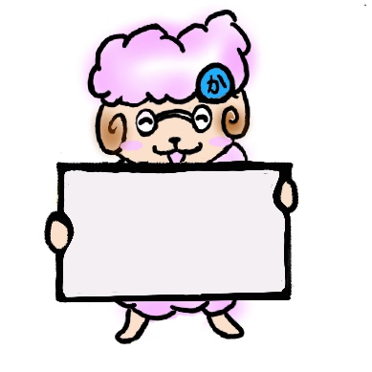

みんなで

声をかけよう！

時間を大切にしよう！

まずは　やってみよう！